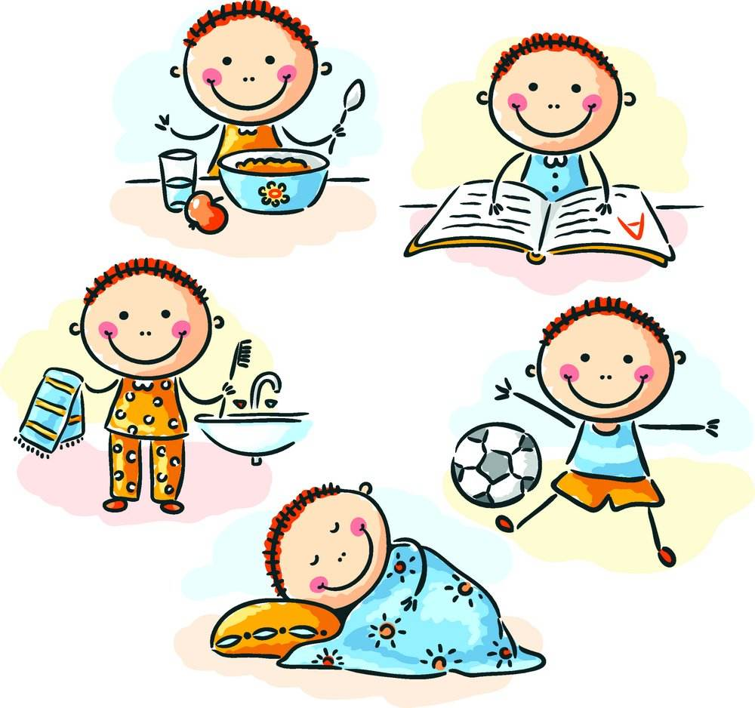
生活教育观念下一日生活环节的组织与实施
双流区学前教育生活联组
第一次活动简报

双流区生活联组活动

工 作 简 报
2017年第1期
双流区生活联组活动 2017年4月
━━━━━━━━━━━━━━━━━━━━━━━━━━━━━

编辑部：双流区生活活动
负责人：叶美蓉
编 委：
责任编辑：
联系邮箱：455254339@qq.com

2017.3出版

目 录

1.以知促行,扎实前进
——记双流区学前教育生活联组第一次活动
2.浅议生活教育理念下幼儿一日生活环节的组织与实施
——西航港幼儿园 叶美蓉
3.班级管理员公选活动中的行与思
西航港幼儿园大三班：闫丹
4.我喝水，我健康
中二班 廖彩帆

以知促行,扎实前进
——记双流区学前教育生活联组第一次活动

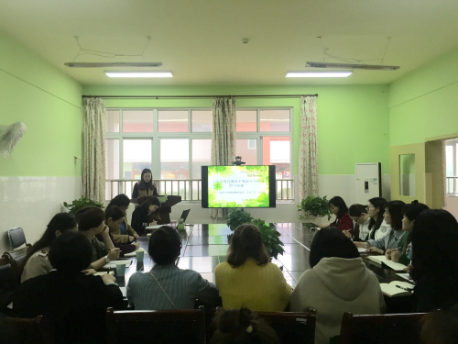
2017年4月7日，双流区学前教育生活联组全体成员一同走进双流区西航港幼儿园，开展了主题为“生活教育观念下喝水环节的组织与实施”的第一次教研活动。此次活动由西航港幼儿园保教办主任韩萍主持，双流区研培中心幼教教研员曾云莉老师全程参与并做了有针对性的指导。

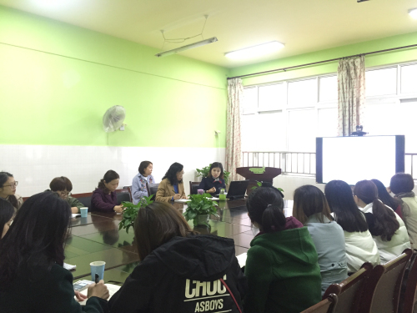
上午九点，主持人韩萍首先向大家介绍了此次活动的流程安排，随后西航港幼儿园园长叶美蓉带来了题为《生活教育观念下喝水环节的组织与实施》专题讲座。叶园长以西航港幼儿园当前生活环节教育实践现状为载体，从生活教育概念、生活教育切入点、抓好生活教育新思路、如何实施生活教育等方面出发，加之丰富的案例及图片淋漓尽致地阐述了西幼知行合一、共生共融的生活大教育观。

其次，区学前教育生活联组分为两组分别观摩了中二班及大三班喝水环节现场，老师们为孩子们良好的喝水常规、自主愉悦的喝水氛围表示赞叹不已.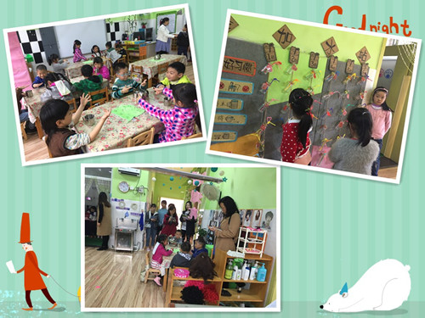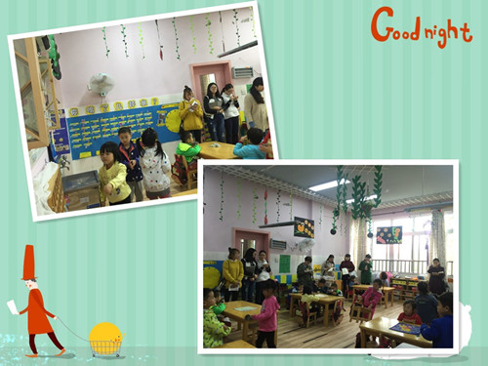

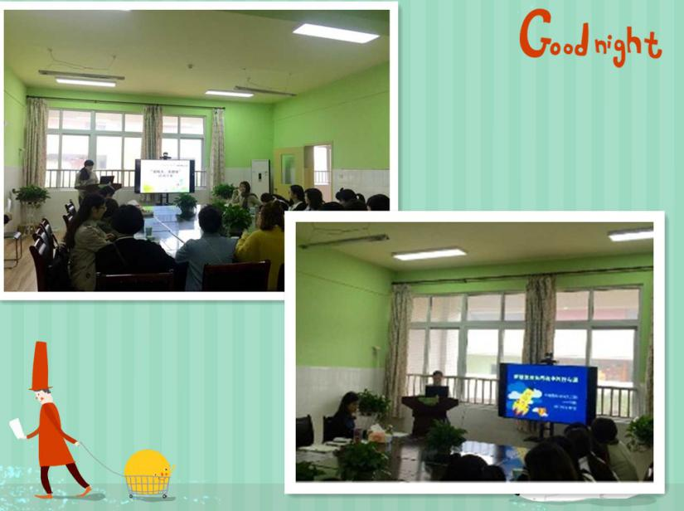
再次，中二班教师廖彩帆及大三班闫丹老师分别结合今天的喝水环节组织情况，以《我喝水我建康》及《班级管理员公选活动的行与思》为题做了的现场交流。从活动来源、目标、准备、实施再到反思，两位老师都进行了细致地梳理及思考。

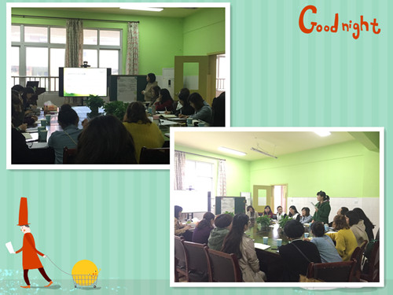
紧接着，区学前教育生活联组分为两组围绕主持人抛出的两个问题进行研讨交流。来自黄龙溪幼儿园的邓红老师及机关幼儿园熊淼老师分别作为代表进行发言。
最后，曾云莉老师对生活联组学习管理提出相关要求后，点评到：幼儿园无小事，处处彰显大教育；生活教育要力求做到从严格要求到快乐学习、从被动接受到主动需求、从消极保护到积极培养三个改变。
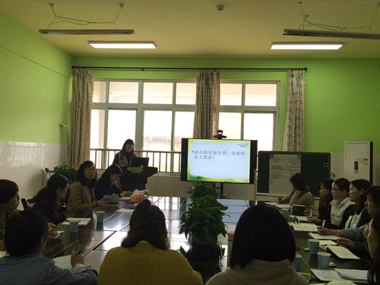
是的，只有以知促行，知行合一，抓住生活教育的真契机，我们才能在生活教育的道路上更好的扎实前进。

浅议生活教育理念下幼儿一日生活环节的组织与实施
——西航港幼儿园 叶美蓉
一、生活教育的概念及理论支撑
（一）如何理解生活教育？
1、“生活即教育”是陶行知教育理论的核心。
在陶行知看来，教育和生活是同一过程，教育含于生活之中，教育必须和生活结合才能发生作用。他主张把教育与生活完全熔于一炉。
- 张雪门的主张：生活就是教育。
3、“生活”不是人们通常狭义的理解，而是“包含广泛意味的生活实践的意思。”
4、“生活即教育”就其本质而言，是“生活决定教育，教育改造生活。”
5、幼儿阶段必须要解决的发展课题中许多都属于“生活本领”和“生活知识。”
6、在幼儿期，生活的过程就是学习的过程。
7、美国心理学家马斯洛指出：儿童的娇惯或溺爱包含着对儿童自己的力量和选择缺乏信任和尊重，这在本质是是藐视，而这可能促使儿童形成自卑的感觉。
8、教育家斯宾塞警告说：“成人以爱的名义对孩子所犯下的错误，可能让孩子用一生的痛苦来承担。”
9、《指南》中珍视生活教育的观念：在《指南》里，“生活”一词出现了81次， 《指南》还指出“幼儿的学习和发展是在一日生活中进行的，”“要珍视游戏和生活的独特价值，创设丰富的教育环境，合理安排一日生活。”
（二）生活教育的定义：
生活教育是指：结合与幼儿生活息息相关的一切人、事、物等，开展适合幼儿生活需要的教育。
生活教育就是在看似重复的每一天里发现适宜儿童生长的契机，给予适时适宜的引导与支持，让幼儿能紧密的学以致用，生以当学。
- 找准落实生活教育的切入点，体会生活教育的含义。
现状：
——“重集教，轻生活环节”
——组织各环节转换间“争分夺秒，匆忙带过”的情形。
八大环节价值审视：
我们的目标是让孩子学会生活的基本技能（比如穿衣、洗手、如厕）还是以习得良好的生活习惯为契机，与孩子一起共同解决问题，适时适宜的渗透领域发展？
（一）集体碰撞，看见生活环节的“真”价值：
班级孩子在这些环节上存在什么问题？
环节本身的教育价值是什么？
这些生活环节可以为幼儿带来哪些发展？
为什么在组织这些活动时感觉就像打仗一样匆忙？
这些环节中我们包办了、剥夺了、忽略了哪些本该属于孩子的东西？
结合当前班级的课程进程、孩子发展状况还可以渗透哪些教育？
如何将这一环节的教育价值最大化？
案例：
立足本位价值（健康）挖掘——中二班喝水环节的组织与思考过程：
分析现状：
多方究因：（幼儿、老师、家长）
价值分析：（根据幼儿的实际情况、班级主题进程可能涉及到健康、社会、语言、科学等领域）
寻找策略：（环境、教育、家长、教师等）
实践反思：及时调整：活动效果：
当喝水已经不是问题时，可以做什么？
——大三班的行与思：以生活环节为载体，探究将幼儿发展回归生活的路径
体会
每一个生活环节的存在不是单纯的只是一个保证幼儿身体健康发育、养成良好生活习惯和卫生习惯的环节，而是老师能结合《指南》，注重以幼儿为本，统整各方资源，从营造良好喝水氛围入手，从幼儿现有发展状况出发，结合课程进程，通过采用一些激发幼儿参与兴趣的小策略，让幼儿在看似简单的一个环节中能获得除健康领域以外的多方面发展的教育契机。
（二）知行合一，抓住生活教育的“真”契机：
在对各环节的教育价值、教育基本策略重新梳理、统整过后，老师们开始认真审视看似每一天都一样的生活环节，站在幼儿不同年龄特点上，以全新的视角去发现、调整、优化生活环节的组织，与幼儿共同成长。这里，我们以大班吃早点环节为例：
2、自助早点：
（1）存在的现状：
（2）思考：
（3）组织幼儿讨论：
（4）早点时间的决定：
（5）早点小老师的出现：
（6）需要多少数量的早点？
（7）老师削、切水果的刀太大了，怎么办？
（8）后续发现的问题：
通过以上的片段我们不难发现：
自助点心让吃点心不再是一个简单的生活环节，从点心的准备到吃完点心的过程，是师幼共同不断发现问题、解决问题的过程，在这个过程中，老师将很多原来包办的环节“还”给了孩子，注重引导孩子关注过程中出现了什么问题，我们怎么解决。此时，幼儿是活动的主人，他们在积极参与，积极思考，这种经验的积累是他们自己获得的而不是老师“教”的。
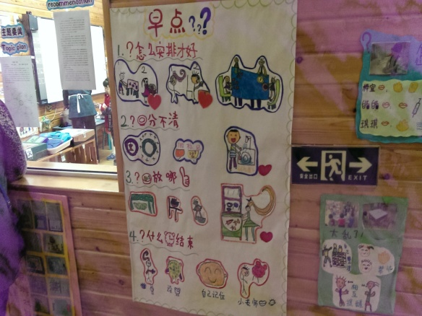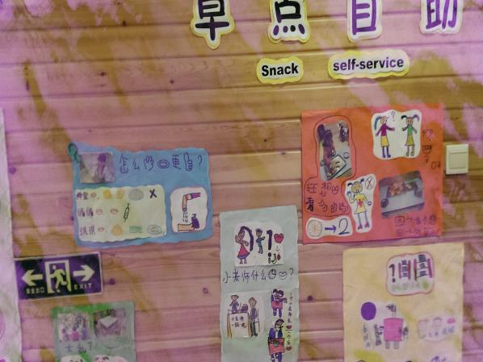
正如仓桥惣三先生在《幼儿园真谛》一书中所说的那样：“在我们的认识中，至少在幼儿教育的情况下，并不是教育的生活化，而是生活的教育化。”

三、打开落实生活教育的新思路，为幼儿一生发展奠定基础。
既然生活环节的教育价值可以有这么多，那孩子真实生活里我们该如何开展教育呢？
（一）小厨房
- 小红帽志愿队
大班4个班负责园区公共卫生的打扫、整理。公共区域在幼儿的讨论下分为8个区角，一个班负责一周的卫生。该活动作为集体教育活动存在，每次打扫完后回教室老师将班级幼儿分成几个小组，小组成员在组长的带领下，对当天的劳动活动开展讨论：今天谁劳动得好，有什么困难？用图加文的方式记录自己的劳动情况和劳动体会。
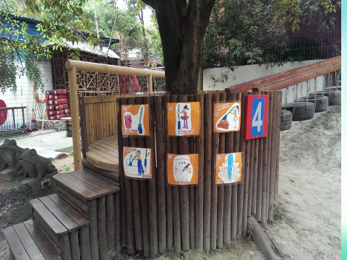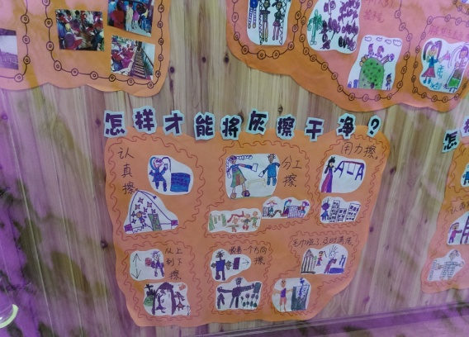
四、我们如何实施生活教育
（一）转变观念是关键
——从照护生活到共同生活
1、幼儿园注重保教并重，保育和教育相结合。
2、一方面，要加强科学保育。另一方面：要完整的看待幼儿的生活，避免局限在日常生活内容上，避免只注重生理需要的满足，忽视幼儿整个的生活，忽视幼儿的精神成长，把幼儿的活动当作是与生活割裂的纯粹的学习，把日常生活与其他活动割裂开来。
3、改变割裂师幼生活立场
变审视、指导和关心儿童的生活为与儿童的共同生活。
4、生活交融与意义生成
共同生活要求成人生活与儿童生活的交融，儿童探究、交往与表达的过程就是成人观察、思考、服务与创新的过程。这两个过程相互保证，相互促进，形成积极有效的师幼互动过程。
交融意味着交流，正是在交流的过程，儿童分享了课程决定权，儿童表达自己的感受和愿望，教师调整了自己的地位和作用，生成了更多的教育内容和策略，丰富了幼儿的课程。
如何了解幼儿
案例：朱老师的便条：
便条1：果果把临月摔在地上的衣服拣了起来，坐在凳子上，把衣服放在自己的膝盖上认真的折叠起来，然后赛到了一个空着的柜格里，接着就去喝水了。
便条2：姗姗又开始咬自己的手臂，昨天我发现她手臂上有红印，问她怎么回事，她说自己咬的，我问她为什么要咬自己，她不愿意说，问急了就说：我不咬了。但今天又咬了，一定有什么原因，今天跟家长交流一下。
便条3：前天，思琪说佳佳折的青蛙像一个怪胎，佳佳很生气，这两天一直在悄悄地，严肃地练折纸，刚才一个人站在厕所里折，她不想让别人看见？？
便条4：昨天伏星说今天不喝豆浆了，因为爸爸说，现在的钱有危险了（是不是金融危险？），要省着花。不过他一直不喜欢喝豆浆，说有糊味道。看来，一些为自己解套的理由他还是很敏感的。
便条5：郭劲申又去摸我的围巾了，我今天拿给他，让他好好看看，到底喜欢围巾的什么地方，他翻来翻去，看了好长时间，把围巾还给我，说是假的，因为没看到条形码。真不知他为何琢磨这个问题，一会跟他聊聊。
- 创设环境是基础：
创设积极的支持性心理环境
创设多维支持的物质环境
创设给予幼儿适度挑战的环境
创设交流学习提升能力的环境
创设积极的支持性心理环境
①“和”以促行
◆小班——温暖与关怀
◆中班——信任与尊重
◆大班——民主与平等

②循序渐进
◆不同年龄段内容要求不同
小班：自己放水杯，自己穿衣服、鞋。
中班：服务自己到服务班级，服务同伴，如值日生。
大班：系鞋带比赛
◆因人而异的引导
——创设多维支持的物质环境
①积极暗示的学习环境：所有玩具的收拾整理都由幼儿来参与，物品摆放有相应的标识。
②易于理解和学习的图画式流程式环境。
③创设实拍的刺激尝试的环境：如何梳头的步骤流程图，这样，会让部分幼儿来尝试。
④提供方便操作使用的多样的材料。如各种劳动工具。
——创设给予幼儿适度挑战的环境
①从服务自己、班级到服务园级管理，服务延伸和创新。
②创设给予幼儿自主选择与调控的尝试
——创设交流学习提升能力的环境
小组交流中的分享：
个人经验交流与记录：
（四）抓住契机靠用心
我们能否看见生活教育的契机并及时抓住，靠的是我们是否真的热爱这份职业，爱你班上的孩子，如果你是认真的，你会用心去发现去思考：生活中的哪些现在由老师做的事可以还给孩子的？哪些生活教育中的契机是可以把握的？……
我希望我们的老师，能读懂什么叫生活即教育，教育即生活。不断精进、更新自己的专业认识，提高理论水平和实践能力，能理解儿童的思想，欣赏、发现、研究儿童的行为，不断进行反思，提升专业能力，能以积极愉快的情绪投入到真实的每一天，与幼儿在真实的生活中共同成长！

班级管理员公选活动中的行与思
西航港幼儿园大三班：闫丹
尊敬的各位领导、亲爱的老师们大家上午好，我是大三班老师闫丹，很高兴今天能在这里与大家分享我班开展的一些活动，我们班从小班开始就一直在做生活活动的研究，到目前来说，这些活动在我班开展情况良好，并且已经常规化。随着活动的展开，我们班又将“管理员”活动融入到了生活活动当中。在生活活动中管理员起到了什么作用？老师做什么？孩子们做什么？这都是值得我们思考的。今天，我将从以下五大方面，为大家分享我班开展“班级管理员”活动中的行与思。
一、活动源起——孩子可以参加班级管理吗？
1.初次尝试，效果初显。
四年前的一次外出培训,我有幸聆听了魏书生老师关于“学生参与班级管理”的经验，当时的我触动很大，心里想：“小学中学的学生可以参与班级管理，幼儿园的孩子可以这样做吗？”带着这样的思考，我在班级值日生活动的基础上尝试引导全班孩子参与班级管理，短短的两个月时间，收到了一定的效果，孩子们似乎比原来自律了一些，也更关心集体。
2.持续实践，成效凸显。
2014年秋，我开始接手新小班，利用叶园长参与生活联组后分享给我们的信息，我开始尝试让小班孩子参与班级管理。经过小班的“小老师”活动、中班的“值日生”活动，再到大班的“班级管理员”，孩子们通过近三年的时间逐步开始了自己的“管理员”旅程，虽然发生过很多小波折，但从不曾间断。到了大班开学初，更是人人都想当管理员，班上也因此出现了“职位少、人员多”的现象。怎样解决这一问题？我们和孩子围绕“我们班需要哪些管理员？” “怎么产生管理员？”等问题进行了讨论，朵朵说：“可以多设点职位”；兰雪说：“可以投票选”；小薛说：“可以轮流”；思雨马上反对说：“轮流不行，他们不负责……”最后，大家一致决定运用集体投票、公选的方式来选出我们班的管理员。
- 活动开展
- 第一次公选管理员：意想不到的惊喜，状况百出的问题。
1．意想不到的惊喜
结合孩子们的讨论，我们利用一个离园前的时间组织孩子们进行了公选。当我把班级管理员的职位公布出来时，孩子们竞选的场面简直让我震撼：
——平时看着不怎么样的孩子，表现出了意想不到的勇气。如：言言和小杨同学平时是一个沉默寡言、胆小的孩子，从来不会在任何地方多说一句话。可是当公选开始，他们大胆地发表了自己的竞选感言。并且，言言以28票的成绩成功竞选到了卫生管理员；而小杨同学也以24票的成绩成功竞选了桌凳管理员。
2、状况百出的问题：
当然一个班级孩子们也存在着差异，在本次竞选中也暴露出许多问题。比如：有的孩子就不明确自己到底想竞选什么职位?自己竞选的职位可以做些什么？ 有些孩子站在同伴面前就语塞，一句话也说不出来；还有的孩子很紧张，说话时眼神不知看那儿，手脚都不知道怎么放……
（二）公选的思考
这些现状引发了我深深的思考：为什么平时不善表达的言言敢站到台上来参加竞选且表达那么流畅？为什么有的孩子看似大方，上台后却表达不清？班级管理员公选可以带给孩子哪些方面的发展？我们应采取怎样有效措施来进行整个管理员公选活动的开展？带着这样的思考，在保教办的带领下，我们开启了围绕班级管理员公选的学习与实践研究。
1.分析现状，明晰价值：
首先，我们对公选活动中孩子的表现进行仔细分析：言言之所以能镇定、流畅的发言是因为平时在家非常喜欢阅读，父母每天都会和他讲故事；表达能力在潜移默化中得到锻炼与发展。其他看似活泼外向的孩子，表现得不尽人意，是因为在家得到的相关锻炼少，班级也很少开展类似的展示活动。因此，表达能力未得到锻炼，个性无法得到张扬。我们对“管理员公选到底可以促进孩子哪些方面发展”进行了讨论和梳理，最后认为：公选管理员，能很好的促进幼儿语言和社会领域的发展。于是，我们尝试和孩子、家长一起，将公选管理员的活动作为固定活动定期、持续开展下去。
2.科学构建，层层推进：
（1）问题引导，规范公选：开展公选之前，我们和孩子首先都需要明确以下问题：可以设定哪些管理员岗位？管理员的职责是什么？如果我想当管理员应该怎么做？多久公选一次？竞选时要说什么？怎样赢得同伴的支持？怎样选出自己认为合格的管理员？而这些问题，也形成了管理员公选活动的内容和程序。
（2）家园携手，多重保障：
赢得家长的认同与支持，是我们成功开展管理员公选的有利保障。我们通过家长会向家长说明了活动的意义和具体开展方式；再利用QQ群通知家长和孩子在家一起准备，选定职位，练习竞选发言，为自己拉票等；最后利用班级环创将活动海报、预约情况、竞选现场等内容展示出来。
与此同时，班级也开展了一些其他活动来提升孩子们的表达能力：
1、餐前故事预约：利用每天餐前讲故事来提升幼儿的语言表达能力。
2、心情记录：由天气记录、种植记录引发出的心情记录活动，在发展前书写的基础上，更让孩子们学会了关注自我情绪及关注同伴。孩子社会性得到了良好发展。
3、心情记录分享：每周二和周四下午离园前，组织孩子们对心情记录进行当众分享，很好的提高幼儿倾听与表达能力（敢在众人面前说话、有序、连贯、清楚地讲述一件事情）。
（三）活动成效：
就这样，每月一次的管理员公选成了孩子们期望参与的活动。而开展活动后，幼儿、家长和班级都有了明显的变化，具体表现在：
1、幼儿方面：
语言表达能力的提升：不再反复的使用“然后”等口头禅。语言流畅，表达完整，思路清晰；在倾听方面，当公选的孩子在开展竞选发言时，孩子们都能专注并有耐心的倾听。
自信、自律等社会性的形成：从单一的评价他人 “没有站好、手没有放好”等，到关注同伴的竞选发言和职责的完成状况，孩子们学会了客观、多角度对自我和他人进行评价。对于一部分平时自控能力和规则意识差的孩子，公选的成功或者失败，能让他们很好的审视自己平时的行为，并愿意为实现自己的管理员目标而逐步改变自己。
案例1.丢丢的故事。丢丢是一个特别调皮的小男生，尽管如此，在进行班级管理员公选时，他依然勇敢的站上台大声发表自己的竞选午睡管理员的感言。结果，他竞选失败了。这也是意料之中的。但通过公选，丢丢发现了自己的问题，不是自己说的不够好，也不是自己没有能力做好管理员，是自己平时的“调皮”影响了自己的竞选。从那以后，只要他老毛病再犯，小朋友就会主动提醒他，他也开始控制自己的言行，终于，在4月的竞选中，他如愿的成为了班级的书包管理员。
2、家长变化：通过第一次的公选活动，家长看到了孩子们的变化，因此对班级的工作给予了认可。（比如菲菲妈妈一直对自己的孩子是属于不放手型，自从开展了班级公选活动，她会主动向我们提起菲菲想当吃饭管理员，并且在家鼓励菲菲大胆地在同伴面前来参与公选。她真真正正觉得自己的孩子是到了放手的时候了。也因此，班级的公选活动，让她信服了老师，从小班的不放心、中班时期的不信任到大班时的全力支持和配合，家园工作也变得和谐、融洽。
3、班级变化：班级管理越发有序。比如：排队时不再需要老师站在长长的队伍前面，使劲提醒孩子排队时应该怎样做，而是由排队管理员自发组织他们边游戏边排列队形；喝水时孩子们不再拥挤或等待排队接水，而是由喝水管理圆主动为他们服务；进餐时不再挨个点名上位，而是由管理员用自己的方式请大家上位。午睡时不需要老师提醒小女生的头绳放好、小男生的不要在寝室奔跑，孩子们和午睡管理员自己约定好后，就安静的睡下了；班级当天缺席幼儿的小椅子不再活动室内出现，而是整齐有序地摆放在我们的美工区等等。
4、教师变化：我真正的体会到，当你信任孩子，放手给孩子机会的时候，孩子就会真正成长起来。自信、自主、自律一定是在一次次的锻炼中不断发展起来的。
- 活动的延伸
（一）职位的增减
由于孩子们已经有了较丰富的公选意识，当我也认为班级管理公选活动可以进入常规程序时，一次新的教育契机出现了。早餐后听到小朋友来告状，原因是早到小朋友预约了的区角卡，被后来的小朋友悄悄换掉了。一场侦查更换区角卡的风波在我们班展开了。随后，我们抓住这个机会组织孩子们进行了讨论：我们现在的管理员岗位哪些可以继续使用哪些可以取消？为什么？致使在班级管理员的竞聘会上，有孩子提出了要增设一连串新的管理员，如：区角管理（负责提醒同伴预约区角，监督有无更换别人区角卡的行为。）小花园管理员（协调浇水次数和走廊卫生）；书包管理员（提醒同伴来园将书包摆放整齐）；被子管理员（提醒和协助同伴午睡起床叠好被子，主动帮助不会叠被子的小朋友）等等。同时，有孩子也提出，取消汗巾管理员，因为大家都会相互垫汗巾。最终征求大家意见，取消了汗巾管理员岗位。因此，我们班级管理员岗位最多有23个职位，最少有12个以上。
- 给每个孩子机会
于此同时，如何让很难被选上的孩子也有机会参加班级管理，也成了班级孩子探讨的话题。对部分自我管理、自我推荐能力弱的孩子而言，可能在公选中一直不被同伴认可，怎样才能让他获得管理机会呢？这时，我们便引导孩子自己去发现“职位”。（如：手工课时，孩子们自己取材料，个别孩子就会发现拥挤情况，而这种拥挤无人管理，他就可以担任此管理员）。这样，孩子们也能发现更多班级管理中的问题，并用自己的管理行为去逐步解决这些问题。我们尊重每各孩子的发现，也给予每一个孩子公平竞争的机会。
至此，幼儿参与班级管理从原先的老师设定岗位，到现在自己寻找并增减班级管理岗位。他们已经将管理员活动与日常生活自然结合起来，其发现问题，解决问题的能力得到发展，孩子们真正成了班级的“主人”。
四、我的体会。
回顾我们班级开展的管理员活动以来，“班级管理员公选活动”一直贯穿于整个活动过程中，在与孩子参与的整个过程中，我也和孩子一样，收获了许多，成长了许多。
教育观念的转变：
（一）践行生活教育观：只有真正将幼儿回归生活，信任幼儿、尊重幼儿、放权幼儿，我们才能实现生活中学习，生活中成长，我们也才能提高孩子主动发现问题、积极思考、解决问题的能力，从而增强他们的自信、提高自律、他律能力，培养集体主人翁意识和集体归属感。
（二）建构课程整合观：以生活环节教育价值的研究为切入口，通过和孩子们一起开展的“管理员公选活动中”（如何公选、公选职位、什么时候公选、）等一系列的生活教育活动，孩子们从中得到的发展让我真正体会到了《指南》中提到的“要珍视幼儿一日生活的独特教育价值”的含义。也让我不得不重新审视自己的专业素养：如何关注儿童、解读儿童，如何发现、甄别并抓住教育契机……这些都在告诉我：一定要不断学习，不断实践，不断反思，才能提升自身的专业水平，也才能给孩子更好的发展。
五、活动困惑——“管理员公选”中的思考。
在整个活动的开展中，管理员公选和评价是整个活动的高潮，但是，就是这一个环节，引发出了我们许多思考和困惑：
1.公选的公正、公平原则：有时会存在孩子们以人缘关系、自身的同情心去给别人投票，如何体现公平、公正？
2.如何给予责任感不强、持续性不够的孩子参与班级管理的机会：个别孩子当选后，不能持续坚持自己的职责，导致在后期的竞选中没有人再选他，这种情况教师改如何引导？
以上是我对本次参与班级管理员公选活动中的行与思，望各位专家批评、指正。谢谢大家。

我喝水，我健康
中二班 廖彩帆
一、活动来源
1、亮点：幼儿养成入园就洗手喝水的习惯，对疾病的防控起到了一定的作用。
2、不足：
①幼儿的喝水习惯不好。
②幼儿喝水量减少。
如何让一日生活环节的教育价值最大化？喝水环节可以促进幼儿哪些方面的发展，我们班级的教师进行了以下分析：
1、在健康领域：幼儿良好生活习惯的养成；了解喝白开水的好处；生活自理能力的提升。
2、在社会领域：规则意识的习得；学会等待；能帮助同伴。
3、在科学领域：数学知识的习得；学会记录。
二、活动目标
1、养成良好的喝水习惯，喜欢喝足量的白开水，不贪喝饮料。
2、了解水对人体的重要性，知道主动喝水，知道在天气干燥、雾霾天、运动出汗后及咳嗽等特殊情况下应该多喝水。
3、通过家园合力，让孩子真正喜欢、主动喝白开水，提高幼儿的身体素质。
三、活动准备
创设适宜的喝水环境（如：喝水记录图，取水壶、明确的排队标识等），开展相关的教育活动，让幼儿认识到喝水的好处。
- 活动实施进程
（一）具体措施
1、环境创设方面：
（1）在饮水机的旁边设置男生、女生的排队取水区，分别用小人标记来表示，喝水的量也展示在所画的杯子上。幼儿每日需水量为600ml--800ml，每次需水量约100ml--150ml。
- 投放了一些倒水的器皿，激发幼儿喝水的兴趣，分流取水的人数，减少取水等待。
（3）在主题墙中，设置了喝水时刻表。
- 结合主题“蔬菜派”，以及班级幼儿挑食情况，特意设置 “小兔子吃萝卜”的记录表。
（5）厕所内，设置了幼儿喝水后尿尿自查的图示，喝到足量的水，尿尿呈现透明样，才是不缺水的状态。
2.集体教学方面：
例（1）针对幼儿喝水前、后玩水杯，接水时玩水的现象，教师进行了集体教学活动《我的小水杯》，教师随机抓拍了幼儿不好的现象，让幼儿共同来讨论，这些行为怎么样？我们应该怎么做会更好？
例（2）针对幼儿不喜欢喝白开水的情况，进行了集体教学活动《喝白开水的好处》
3.时间保障方面：
（1）每天保证幼儿集体喝水和分散喝水的时间。
（2）对孩子们接水实行游戏化管理。
4.家园合力方面：
（1）通过班级QQ群，请家长协助幼儿了解多喝白开水的好处，明白养成良好的喝水习惯对生活有多重要，清楚喝饮料的不好之处。家长协助幼儿去了解什么时候应该多喝水，如在起床后，运动后，身体不适引起的咳嗽等。
（2）将幼儿在幼儿园喝水的情况在班级QQ群给家长们分享，鼓励家长在家也做好榜样作用，多喝白开水，少喝或者不喝饮料。同时，我也邀请大家在群里交流一些如何培养幼儿主动喝水的兴趣和习惯。
五、活动反思

